موضع للصورة الشخصية

العربية

المعلومات الشخصية

**كُلية المأمون الجامعة**

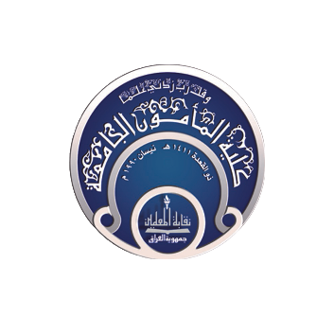

مُهند عماد عبد الستار

**مُدرس مساعد**

تخصص القانون الجنائي

خبـرات العمـل

[](https://publons.com/researcher/1672907/ali-m-al-saegh/)[](https://www.researchgate.net/profile/Ali_Al-Saegh6)[](https://www.scopus.com/authid/detail.uri?authorId=56926850900)[](https://scholar.google.com/citations?user=_asFnt4AAAAJ)[](https://orcid.org/0000-0001-8095-5293)

اللغـات

العربية

الإنجليزية

**المواليد** :

**الجنسية**:

**الايميل:**

***2019***

***2023***

المؤهلات العلمية

***2023***

***2018***

***2015***

*Publons*

روابط المواقع البحثية العالمية

*Research Gate*

*Scopus*

*Google Scholar*

*ORCID*

مكان العمل الحالي

**الكلية**

كلية المأمون الجامعة

**القسم**